

**Formatting – Formatação de Expressões SQL e JSON**

## 

**Eduardo Gomes Júnior – 21/11/2023**

Sumário

1. Projeto: 3

2. Instalação: 3

3. Funcionalidades: 4

4. Execução: 6

1. Projeto:

Aplicação para formatar expressões (textos) em SQL ou JSON sem a necessidade de recorrer a recursos da internet. Com a expressão formatada corretamente a analise/compreensão torna-se mais fácil pelo analista que está analisando e ajuda na construção final da expressão ou analise de um possível erro.

1. Instalação:

A instalação da aplicação pode ser realizada de duas formas:

* Instalador da aplicação:

Descompactar o arquivo Install_Formatting.ZIP e na sequencia executar o Install_Formatting.EXE, seguir os passos da instalação.

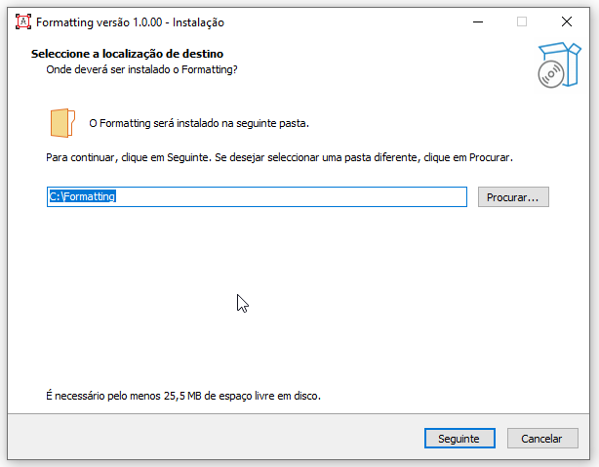

Ao final, será criado a pasta do aplicativo e o atalho para a rotina na área de trabalho. Executando a rotina o aplicativo é carregado, pasta utilizar as funcionalizadas explicadas no item 3 do documento.

* Instalando manualmente e acionando via PYTHON:

Para quem tem conhecimento em PYTHON, basta acesso o GIT: <https://github.com/EduardoGomesJr/Formatting>

1. Realizar o DOWNLOAD dos seguintes arquivos.
2. Criar uma pasta chamada Formatting na unidade que for executar a aplicação.
3. Copiar o SCRIPT PYTHON Formatting.py
4. Copiar a pasta ICONES
5. Instalar as dependências:
6. pip install customtkinter
7. pip install sqlparse
8. pip install Pillow
9. pip install packaging

Após isso executar o Formatting.py

No GIT também existe uma pasta chamada GeradorEXE dentro dela contém o script usado na criação do executável e sua dependência.

O instalador também está na pasta Instalador dentro do GIT. Esse instalador foi criado usando o aplicativo: Inno Setup Compiler (baixado do site: <https://jrsoftware.org/isdl.php>)

1. Funcionalidades:

Após executar a aplicação será exibida a interface abaixo:

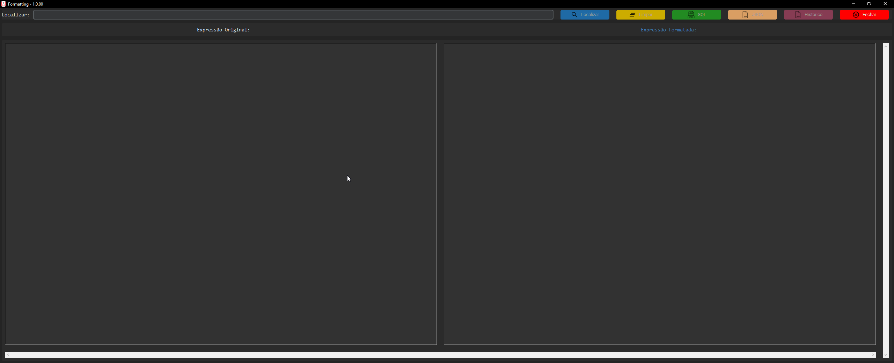

A primeira linha da aplicação possui um GET para realizar pesquisas (marcações) dentro dos quadros de textos:



Esse GET (campo) trabalha em conjunto com o botão localizar, após informar um texto no campo e pressionar o botão, caso exista o texto informado nos quadros de textos (tanto na expressão original como formatada) o texto é localizado e marcado em vermelho.

O próximo botão é o limpar. Como o nome sugere ele limpa ambos os quadros de textos.



Já os botões SQL e JSON realizam a formatação do texto informado no quadro.



Caso no quadro de expressão original seja informada um expressão SQL o botão de formatação deverá ser o SQL e caso seja uma JSON o botão JSON. A expressão informada no quadro original será formatada no quadro de expressão formatada.

**Observação**: na biblioteca usada para formatar expressões SQL não possui nenhum tratamento de erro ou seja após a formatação a mesma tenta adequar a expressão, se a expressão original tiver algum erro ela não tratada ou exibida no quadro de expressão formatada.

Agora a biblioteca que formatada a expressão JSON, possui tratamento de erro, caso esteja errado algum dados ou faltando alguma informação (exemplo: “,”,”{“ ) a mesma será tratada. A expressão original não é formatada será mostrada a inconsistência dela no quadro expressão formatada e no quadro expressão original será marcado em amarelo a linha que apresenta a inconsistência, somente após a correção que a mesma pode ser formatada.

Toda expressão formatada é gravada dentro da pasta “HISTORÍCO”. Caso haja necessidade de revisar alguma basta pressionar o botão abaixo:



Na sequencia será aberto a interface de seleção:

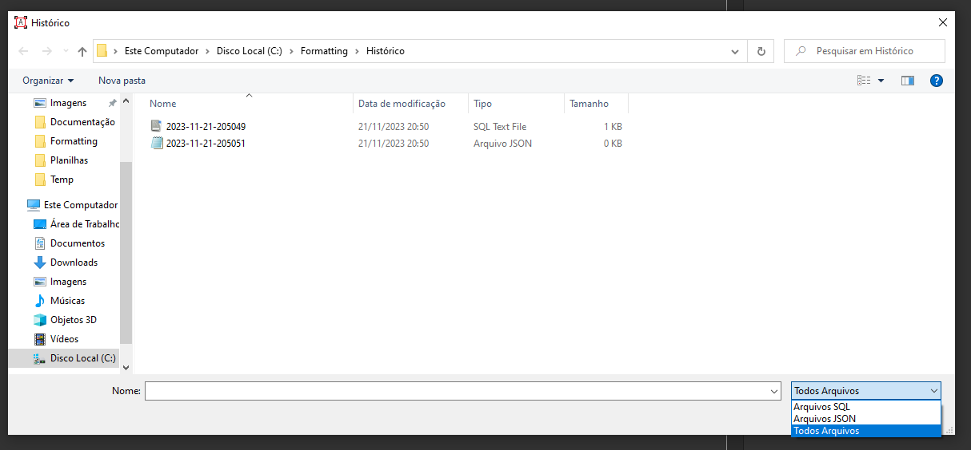

O histórico selecionado será carregado na parte de texto: expressão original. Por DEFAULT sempre vem o histórico SQL, mas para carregar os demais basta mudar a opção de arquivo.

O nome do histórico segue a seguinte nomenclatura: ANO+MÊS+DIA+Hora+minuto+segundos + extensão correspondente do texto formatado (.SQL ou .JSON).

As expressões devem ser informadas nas caixas de textos abaixo:

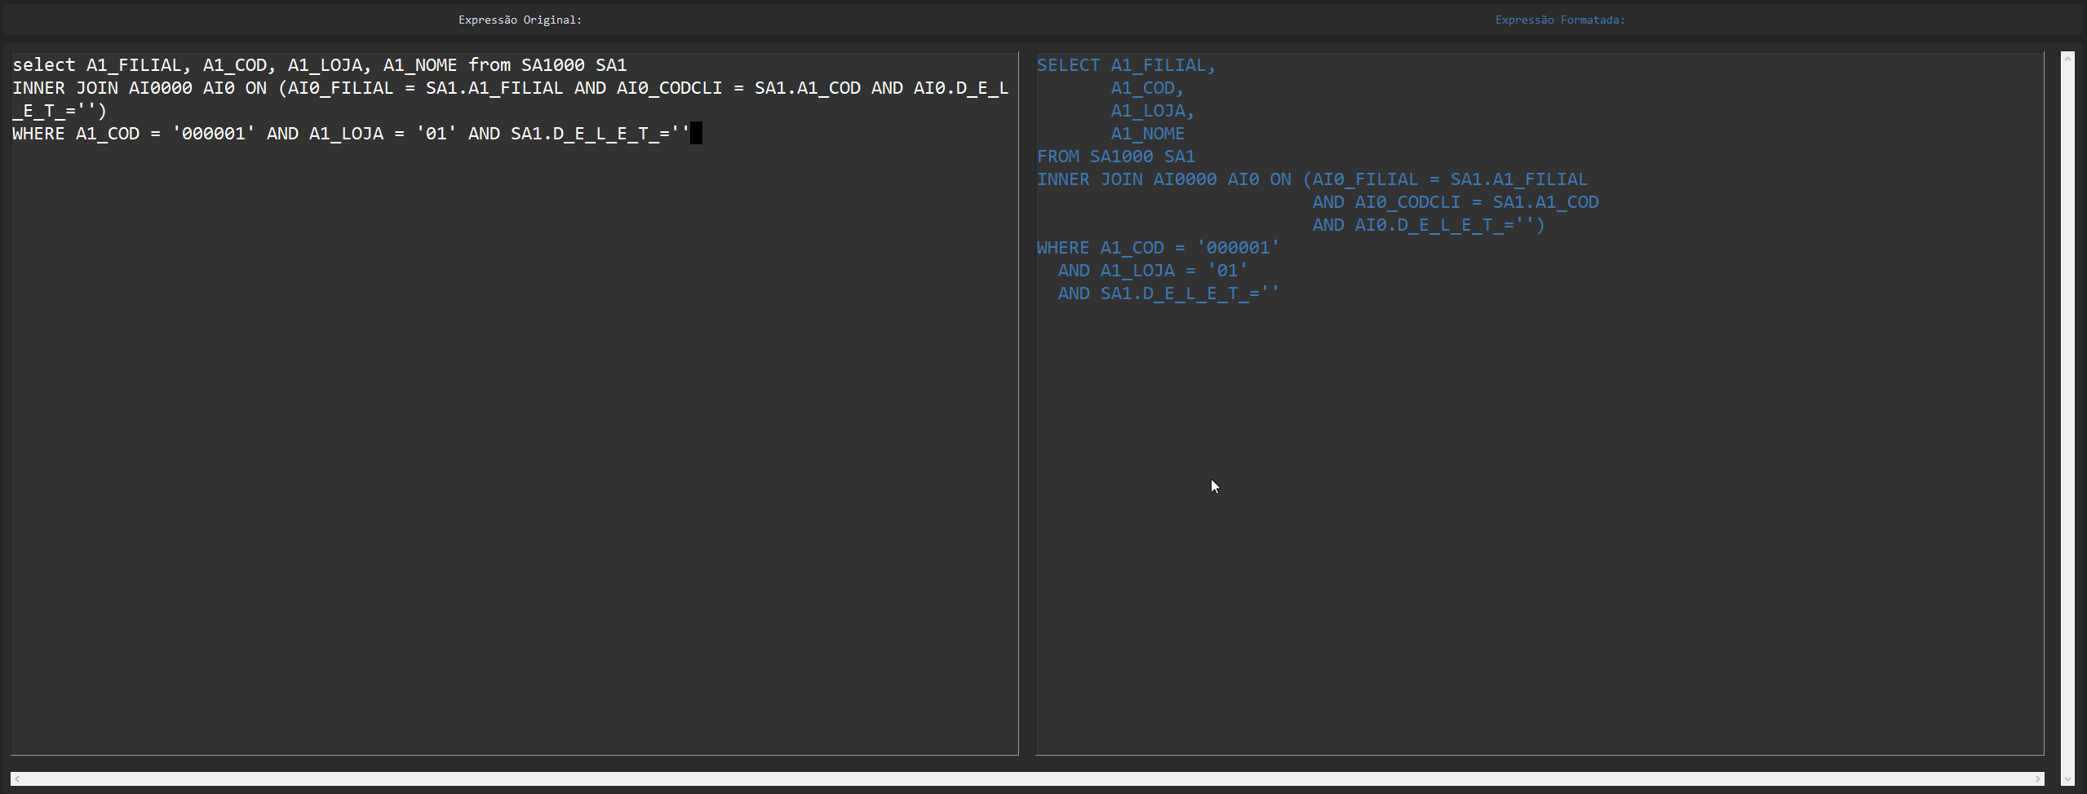

Lado esquerdo: recebe a expressão original

Lado direito: expressão formatada (conforme opção: SQL ou JSON).

A barra de rolagem vertical/horizontal movimenta ambas as caixas de texto para facilitar a analise da expressão.

1. Execução:

Formatando expressões SQL:

Expressão exemplo 01:

SELECT

A1_COD,

A1_NOME,

A1_CGC,

A1_CODSEG,

AOV_DESSEG,

A3_COD,

A3_NOME,

A1_CODMEMB,

ADK1.ADK_NOME,

A1_CODTER,

ADK2.ADK_NOME AS NOMETER,

CASE

WHEN AI0_SETPUB = '1' THEN 'SIM'

WHEN AI0_SETPUB <> '' THEN 'NÃO'

END AS AI0_SETPUB

FROM SA1000 SA1

LEFT JOIN SA3000 SA3 ON A3_FILIAL = ' '

AND SA3.D_E_L_E_T_ = ' '

AND A3_COD = A1_VEND

LEFT JOIN ADK000 ADK1 ON ADK1.ADK_FILIAL = ' '

AND ADK1.D_E_L_E_T_ = ' '

AND ADK1.ADK_COD = A1_CODMEMB

LEFT JOIN ADK000 ADK2 ON ADK2.ADK_FILIAL = ' '

AND ADK2.D_E_L_E_T_ = ' '

AND ADK2.ADK_COD = A1_CODMEMB

INNER JOIN AOV000 AOV ON AOV_FILIAL = ' '

AND AOV.D_E_L_E_T_ = ' '

AND AOV_CODSEG = A1_CODSEG

AND AOV_PAI = ' '

LEFT JOIN AI0000 AI0 ON AI0_FILIAL = ' '

AND AI0.D_E_L_E_T_ = ' '

AND A1_COD = AI0_CODCLI

WHERE A1_FILIAL = ' '

AND SA3.D_E_L_E_T_ = ' '

AND AOV_CODSEG = '000004'

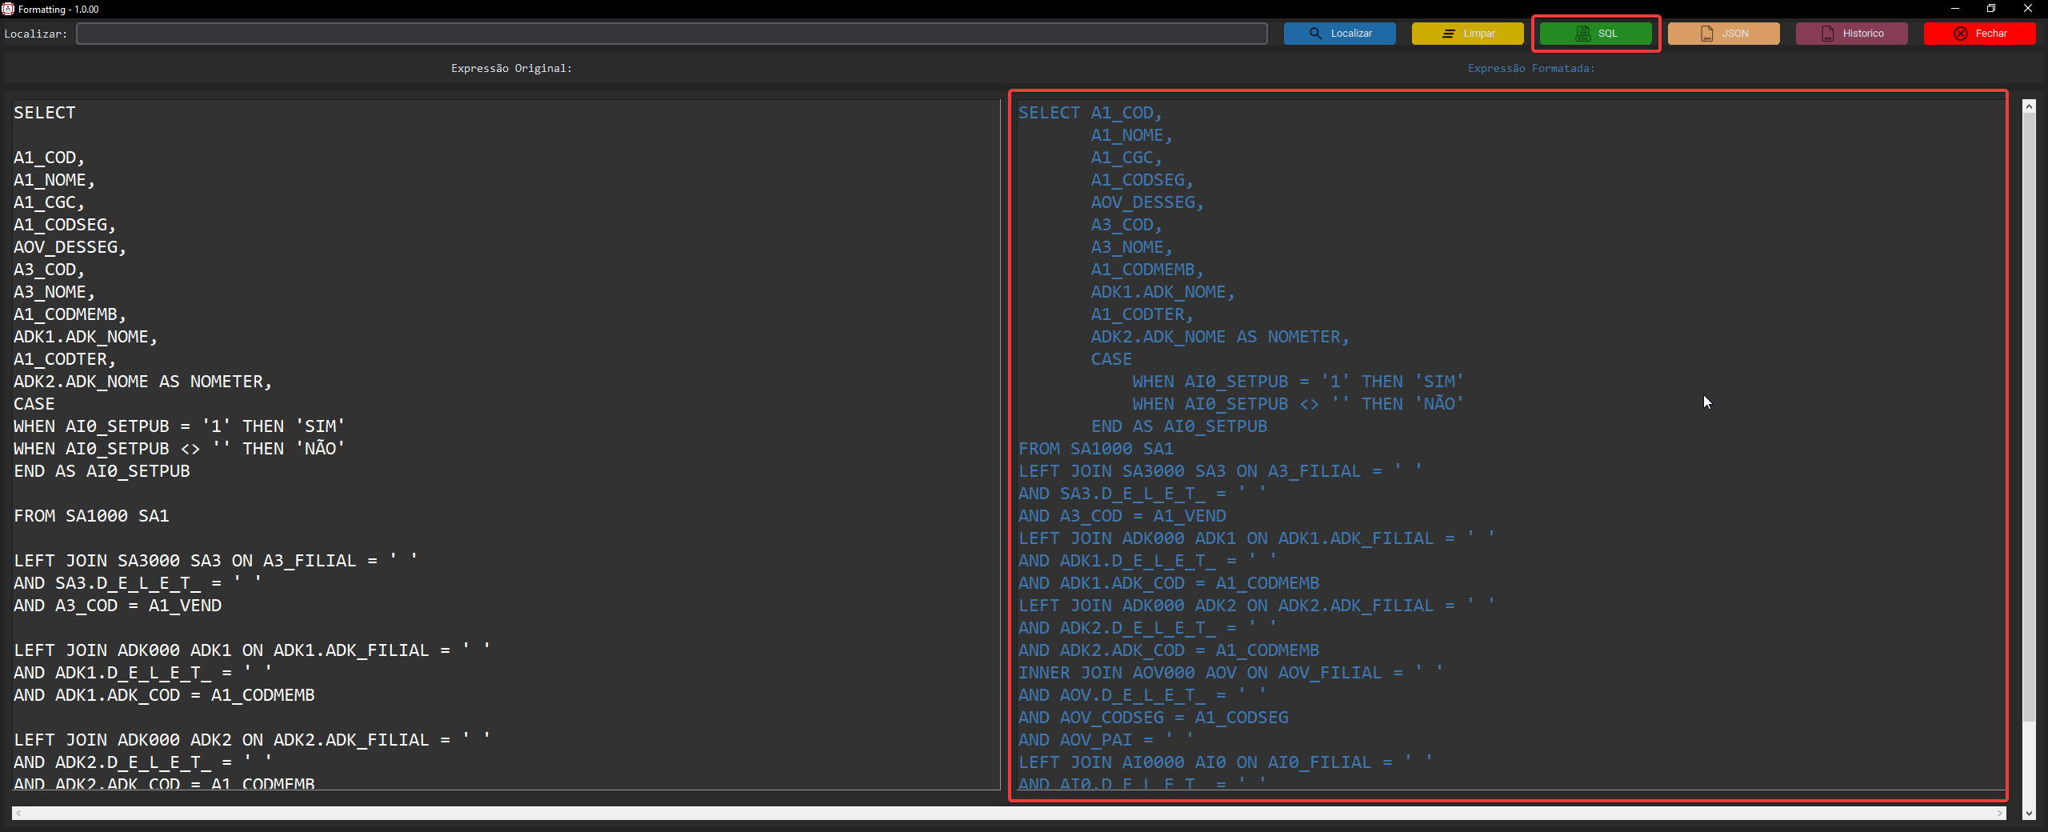

Expressão exemplo 02: com localização de texto em ambas as caixas de texto.

SELECT NV_META ,CT_XAGRUP ,CD_PRODUTO ,DT_META ,CD_UNIDADE_ATENDIMENTO ,CD_UNIDADE_VENDA ,CD_ESN ,CD_GSN ,CD_DSN ,EMAIL_META ,DS_SEGMENTO ,DS_MACRO_SEGMENTO ,DS_AGRUPAMENTO_META ,VL_META AS VL_META_PRODUCAO ,DS_LINHA_RECEITA FROM ( SELECT 'Unidade' NV_META ,CT_XAGRUP CT_XAGRUP ,CT_DATA DT_META ,CT_XUNIDAD CD_UNIDADE_ATENDIMENTO ,ADK_XSUPER CD_UNIDADE_VENDA ,'-1' CD_ESN ,'-1' CD_GSN ,'-1' CD_DSN ,' ' EMAIL_META ,AOV_DESSEG DS_SEGMENTO ,CASE WHEN AOV_XAGRUP = '1' THEN 'PRODUCTS' WHEN AOV_XAGRUP = '2' THEN 'SERVICES' WHEN AOV_XAGRUP = '3' THEN 'SMALL' WHEN AOV_XAGRUP = '4' THEN 'SUPPLYCHAIN' WHEN AOV_XAGRUP = '5' THEN 'CONSUMER' WHEN AOV_XAGRUP = '6' THEN 'HEALTHCARE' WHEN AOV_XAGRUP = '7' THEN 'FINANCIAL SERVICES' WHEN AOV_XAGRUP = '8' THEN 'MERCADO INTERNACIONAL' WHEN AOV_XAGRUP IS NULL THEN 'NAO INFORMADO' END DS_MACRO_SEGMENTO ,PCI_DESCRI DS_AGRUPAMENTO_META ,PCN_MODPRO ,SUM(COALESCE(CT_VALOR,0)) VL_META FROM SCT000 SCT LEFT JOIN AOV000 AOV ON AOV_FILIAL = ' ' AND CT_XCODSEG = AOV_CODSEG AND AOV.D_E_L_E_T_= ' ' LEFT JOIN ADK000 ADK ON ADK_FILIAL = ' ' AND ADK_COD = SCT.CT_XUNIDAD AND AOV.D_E_L_E_T_= ' ' LEFT JOIN PCJ000 PCJ ON PCJ_FILIAL = ' ' AND PCJ_PICPAD = CT_XAGRUP AND PCJ.D_E_L_E_T_= ' ' LEFT JOIN PCI000 PCI ON PCI_FILIAL = ' ' AND PCJ.PCJ_PICMET = PCI.PCI_CODIGO AND PCI.D_E_L_E_T_= ' ' LEFT JOIN PCN000 PCN ON PCN_FILIAL = ' ' AND PCN.PCN_CODMET = PCI.PCI_CODIGO AND TO_DATE(CT_DATA,'YYYYMMDD') BETWEEN TO_DATE(PCN.PCN_VIGDE,'YYYYMMDD') AND TO_DATE(PCN.PCN_VIGATE,'YYYYMMDD') AND PCN.D_E_L_E_T_= ' ' WHERE SUBSTR(CT_DATA,1,4) = '2022' AND CT_XAGRUP <> ' ' AND CT_XUNIDAD <> ' ' AND ( CT_VEND = ' ' OR CT_XCODSUP = ' ' ) AND CT_XAGRUP <> '0101' AND SCT.D_E_L_E_T_= ' ' GROUP BY CT_XAGRUP ,CT_DATA ,CT_XUNIDAD ,ADK_XSUPER ,AOV_DESSEG ,AOV_XAGRUP ,PCI_DESCRI ,PCN_MODPRO UNION ALL SELECT 'DSN' NV_META ,CT_XAGRUP CT_XAGRUP ,CT_DATA DT_META ,CT_XUNIDAD CD_UNIDADE_ATENDIMENTO ,ADK_XSUPER CD_UNIDADE_VENDA ,'-1' CD_ESN ,'-1' CD_GSN ,A3_COD CD_DSN ,A3_EMAIL EMAIL_META ,AOV_DESSEG DS_SEGMENTO ,CASE WHEN AOV_XAGRUP = '1' THEN 'PRODUCTS' WHEN AOV_XAGRUP = '2' THEN 'SERVICES' WHEN AOV_XAGRUP = '3' THEN 'SMALL' WHEN AOV_XAGRUP = '4' THEN 'SUPPLYCHAIN' WHEN AOV_XAGRUP = '5' THEN 'CONSUMER' WHEN AOV_XAGRUP = '6' THEN 'HEALTHCARE' WHEN AOV_XAGRUP = '7' THEN 'FINANCIAL SERVICES' WHEN AOV_XAGRUP = '8' THEN 'MERCADO INTERNACIONAL' WHEN AOV_XAGRUP IS NULL THEN 'NAO INFORMADO' END DS_MACRO_SEGMENTO ,PCI_DESCRI DS_AGRUPAMENTO_META ,PCN_MODPRO ,SUM(COALESCE(CT_VALOR,0)) VL_META FROM SCT000 SCT INNER JOIN SA3000 SA3 ON A3_FILIAL = ' ' AND A3_COD = CT_VEND AND A3_CARGO = '000001' AND SA3.D_E_L_E_T_= ' ' LEFT JOIN AOV000 AOV ON AOV_FILIAL = ' ' AND CT_XCODSEG = AOV_CODSEG AND AOV.D_E_L_E_T_= ' ' LEFT JOIN ADK000 ADK ON ADK_FILIAL = ' ' AND ADK_COD = SCT.CT_XUNIDAD AND AOV.D_E_L_E_T_= ' ' LEFT JOIN PCJ000 PCJ ON PCJ_FILIAL = ' ' AND PCJ_PICPAD = CT_XAGRUP AND PCJ.D_E_L_E_T_= ' ' LEFT JOIN PCI000 PCI ON PCI_FILIAL = ' ' AND PCJ.PCJ_PICMET = PCI.PCI_CODIGO AND PCI.D_E_L_E_T_= ' ' LEFT JOIN PCN000 PCN ON PCN_FILIAL = ' ' AND PCN.PCN_CODMET = PCI.PCI_CODIGO AND TO_DATE(CT_DATA,'YYYYMMDD') BETWEEN TO_DATE(PCN.PCN_VIGDE,'YYYYMMDD') AND TO_DATE(PCN.PCN_VIGATE,'YYYYMMDD') AND PCN.D_E_L_E_T_= ' ' WHERE SUBSTR(CT_DATA,1,4) = '2022' AND CT_XAGRUP <> ' ' AND CT_XAGRUP <> '0101' AND SCT.D_E_L_E_T_= ' ' GROUP BY CT_XAGRUP ,CT_DATA ,CT_XUNIDAD ,ADK_XSUPER ,A3_COD ,A3_EMAIL ,AOV_DESSEG ,AOV_XAGRUP ,PCI_DESCRI ,PCN_MODPRO UNION ALL SELECT 'GSN' NV_META ,CT_XAGRUP CT_XAGRUP ,CT_DATA DT_META ,CT_XUNIDAD CD_UNIDADE_ATENDIMENTO ,ADK_XSUPER CD_UNIDADE_VENDA ,'-1' CD_ESN ,A3_COD CD_GSN ,CT_XCODSUP CD_DSN ,A3_EMAIL EMAIL_META ,AOV_DESSEG DS_SEGMENTO ,CASE WHEN AOV_XAGRUP = '1' THEN 'PRODUCTS' WHEN AOV_XAGRUP = '2' THEN 'SERVICES' WHEN AOV_XAGRUP = '3' THEN 'SMALL' WHEN AOV_XAGRUP = '4' THEN 'SUPPLYCHAIN' WHEN AOV_XAGRUP = '5' THEN 'CONSUMER' WHEN AOV_XAGRUP = '6' THEN 'HEALTHCARE' WHEN AOV_XAGRUP = '7' THEN 'FINANCIAL SERVICES' WHEN AOV_XAGRUP = '8' THEN 'MERCADO INTERNACIONAL' WHEN AOV_XAGRUP IS NULL THEN 'NAO INFORMADO' END DS_MACRO_SEGMENTO ,PCI_DESCRI DS_AGRUPAMENTO_META ,PCN_MODPRO ,SUM(COALESCE(CT_VALOR,0)) VL_META FROM SCT000 SCT INNER JOIN SA3000 SA3 ON A3_FILIAL = ' ' AND A3_COD = CT_VEND AND A3_CARGO IN ('000002','000255') AND SA3.D_E_L_E_T_= ' ' LEFT JOIN AOV000 AOV ON AOV_FILIAL = ' ' AND CT_XCODSEG = AOV_CODSEG AND AOV.D_E_L_E_T_= ' ' LEFT JOIN ADK000 ADK ON ADK_FILIAL = ' ' AND ADK_COD = SCT.CT_XUNIDAD AND AOV.D_E_L_E_T_= ' ' LEFT JOIN PCJ000 PCJ ON PCJ_FILIAL = ' ' AND PCJ_PICPAD = CT_XAGRUP AND PCJ.D_E_L_E_T_= ' ' LEFT JOIN PCI000 PCI ON PCI_FILIAL = ' ' AND PCJ.PCJ_PICMET = PCI.PCI_CODIGO AND PCI.D_E_L_E_T_= ' ' LEFT JOIN PCN000 PCN ON PCN_FILIAL = ' ' AND PCN.PCN_CODMET = PCI.PCI_CODIGO AND TO_DATE(CT_DATA,'YYYYMMDD') BETWEEN TO_DATE(PCN.PCN_VIGDE,'YYYYMMDD') AND TO_DATE(PCN.PCN_VIGATE,'YYYYMMDD') AND PCN.D_E_L_E_T_= ' ' WHERE SUBSTR(CT_DATA,1,4) = '2022' AND CT_XAGRUP <> ' ' AND CT_XAGRUP <> '0101' AND SCT.D_E_L_E_T_= ' ' GROUP BY CT_XAGRUP ,CT_DATA ,CT_XUNIDAD ,ADK_XSUPER ,A3_COD ,A3_EMAIL ,AOV_DESSEG ,AOV_XAGRUP ,PCI_DESCRI ,CT_XCODSUP ,PCN_MODPRO UNION ALL SELECT 'ESN' NV_META ,CT_XAGRUP CT_XAGRUP ,CT_DATA DT_META ,CT_XUNIDAD CD_UNIDADE_ATENDIMENTO ,ADK_XSUPER CD_UNIDADE_VENDA ,A3_COD CD_ESN ,CT_XCODSUP CD_GSN ,HRQ.DSN CD_DSN ,A3_EMAIL EMAIL_META ,AOV_DESSEG DS_SEGMENTO ,CASE WHEN AOV_XAGRUP = '1' THEN 'PRODUCTS' WHEN AOV_XAGRUP = '2' THEN 'SERVICES' WHEN AOV_XAGRUP = '3' THEN 'SMALL' WHEN AOV_XAGRUP = '4' THEN 'SUPPLYCHAIN' WHEN AOV_XAGRUP = '5' THEN 'CONSUMER' WHEN AOV_XAGRUP = '6' THEN 'HEALTHCARE' WHEN AOV_XAGRUP = '7' THEN 'FINANCIAL SERVICES' WHEN AOV_XAGRUP = '8' THEN 'MERCADO INTERNACIONAL' WHEN AOV_XAGRUP IS NULL THEN 'NAO INFORMADO' END DS_MACRO_SEGMENTO ,PCI_DESCRI DS_AGRUPAMENTO_META ,PCN_MODPRO ,SUM(COALESCE(CT_VALOR,0)) VL_META FROM SCT000 SCT INNER JOIN SA3000 SA3 ON A3_FILIAL = ' ' AND A3_COD = CT_VEND AND A3_CARGO = '000003' AND A3_XAGN <> 'COP' AND SA3.D_E_L_E_T_= ' ' LEFT JOIN AOV000 AOV ON AOV_FILIAL = ' ' AND CT_XCODSEG = AOV_CODSEG AND AOV.D_E_L_E_T_= ' ' LEFT JOIN ADK000 ADK ON ADK_FILIAL = ' ' AND ADK_COD = SCT.CT_XUNIDAD AND AOV.D_E_L_E_T_= ' ' LEFT JOIN PCJ000 PCJ ON PCJ_FILIAL = ' ' AND PCJ_PICPAD = CT_XAGRUP AND PCJ.D_E_L_E_T_= ' ' LEFT JOIN PCI000 PCI ON PCI_FILIAL = ' ' AND PCJ.PCJ_PICMET = PCI.PCI_CODIGO AND PCI.D_E_L_E_T_= ' ' LEFT JOIN PCN000 PCN ON PCN_FILIAL = ' ' AND PCN.PCN_CODMET = PCI.PCI_CODIGO AND TO_DATE(CT_DATA,'YYYYMMDD') BETWEEN TO_DATE(PCN.PCN_VIGDE,'YYYYMMDD') AND TO_DATE(PCN.PCN_VIGATE,'YYYYMMDD') AND PCN.D_E_L_E_T_= ' ' LEFT JOIN ( SELECT DISTINCT TRIM(CT_XUNIDAD) CD_UNIDADE ,CT_VEND ESN ,CASE WHEN SUBSTR(CT_XCODSUP,1,1) = ' ' THEN '-2' ELSE CT_XCODSUP END GSN ,DSN FROM SCT000 SCT INNER JOIN SA3000 SA3EX ON SA3EX.A3_FILIAL = ' ' AND SA3EX.A3_COD = CT_VEND AND SA3EX.A3_CARGO = '000003' AND SA3EX.D_E_L_E_T_= ' ' AND A3_XAGN <> 'COP' LEFT JOIN ( SELECT DISTINCT CASE WHEN SUBSTR(CT_XCODSUP,1,1) = ' ' THEN '-2' ELSE CT_XCODSUP END DSN ,CT_VEND AS GSN FROM SCT000 SCT INNER JOIN SA3000 SA3 ON SA3.A3_FILIAL = ' ' AND SA3.A3_COD = CT_VEND AND SA3.A3_CARGO IN ('000002','000255') AND SA3.D_E_L_E_T_= ' ' INNER JOIN SA3000 SA3V ON SA3V.A3_FILIAL = ' ' AND SA3V.A3_COD = CT_XCODSUP AND SA3V.A3_CARGO = '000001' AND SA3V.D_E_L_E_T_= ' ' WHERE SCT.D_E_L_E_T_= ' ' AND CT_VEND <> ' ' AND SUBSTR(CT_DATA,1,4) = '2022' AND CT_XAGRUP <> '0101' AND CT_XAGRUP <> ' ') GSN ON SCT.CT_XCODSUP = GSN.GSN WHERE SCT.D_E_L_E_T_= ' ' AND CT_VEND <> ' ' AND SUBSTR(CT_DATA,1,4) = '2022' AND CT_XAGRUP <> '0101' AND CT_XAGRUP <> ' ' ) HRQ ON HRQ.ESN = CT_VEND AND HRQ.GSN = CT_XCODSUP AND HRQ.CD_UNIDADE = SCT.CT_XUNIDAD WHERE SUBSTR(CT_DATA,1,4) = '2022' AND CT_XAGRUP <> ' ' AND CT_XAGRUP <> '0101' AND SCT.D_E_L_E_T_= ' ' GROUP BY CT_XAGRUP ,CT_DATA ,CT_XUNIDAD ,ADK_XSUPER ,A3_COD ,A3_EMAIL ,CT_XCODSUP ,DSN ,AOV_DESSEG ,AOV_XAGRUP ,PCI_DESCRI ,PCN_MODPRO ) X LEFT JOIN ( SELECT * FROM ( SELECT A.B1_COD AS CD_PRODUTO ,D.PLG_RELAC6 AS DS_LINHA_RECEITA ,B.BM_GRUPO ,B.BM_XLINREC ,ROW_NUMBER() OVER ( PARTITION BY B.BM_XLINREC ORDER BY A.B1_COD ) AS ID FROM ( SELECT B1_COD, B1_GRUPO FROM SB1000 A WHERE D_E_L_E_T_= ' ' ) A LEFT OUTER JOIN ( SELECT BM_GRUPO,BM_XLINREC,BM_XGRPREC FROM SBM000 B WHERE D_E_L_E_T_= ' ' ) B ON A.B1_GRUPO=B.BM_GRUPO LEFT OUTER JOIN ( SELECT PCJ_PICMET,PCJ_PICPAD FROM PCJ000 C WHERE D_E_L_E_T_= ' ' ) C ON C.PCJ_PICPAD = B.BM_XLINREC LEFT OUTER JOIN ( SELECT PLG_RELAC6,PLG_TPLINK,PLG_DSCMAN FROM PLG000 D WHERE D_E_L_E_T_= ' ' ) D ON D.PLG_TPLINK = '000134' AND D.PLG_DSCMAN = C.PCJ_PICMET || (CASE WHEN B.BM_XGRPREC = '1' THEN 'S' WHEN B.BM_XGRPREC = '2' THEN 'N' END) ) A WHERE ID =1 ) PRD ON X.CT_XAGRUP = PRD.BM_XLINREC OFFSET 0 ROWS FETCH NEXT 20 ROWS ONLY

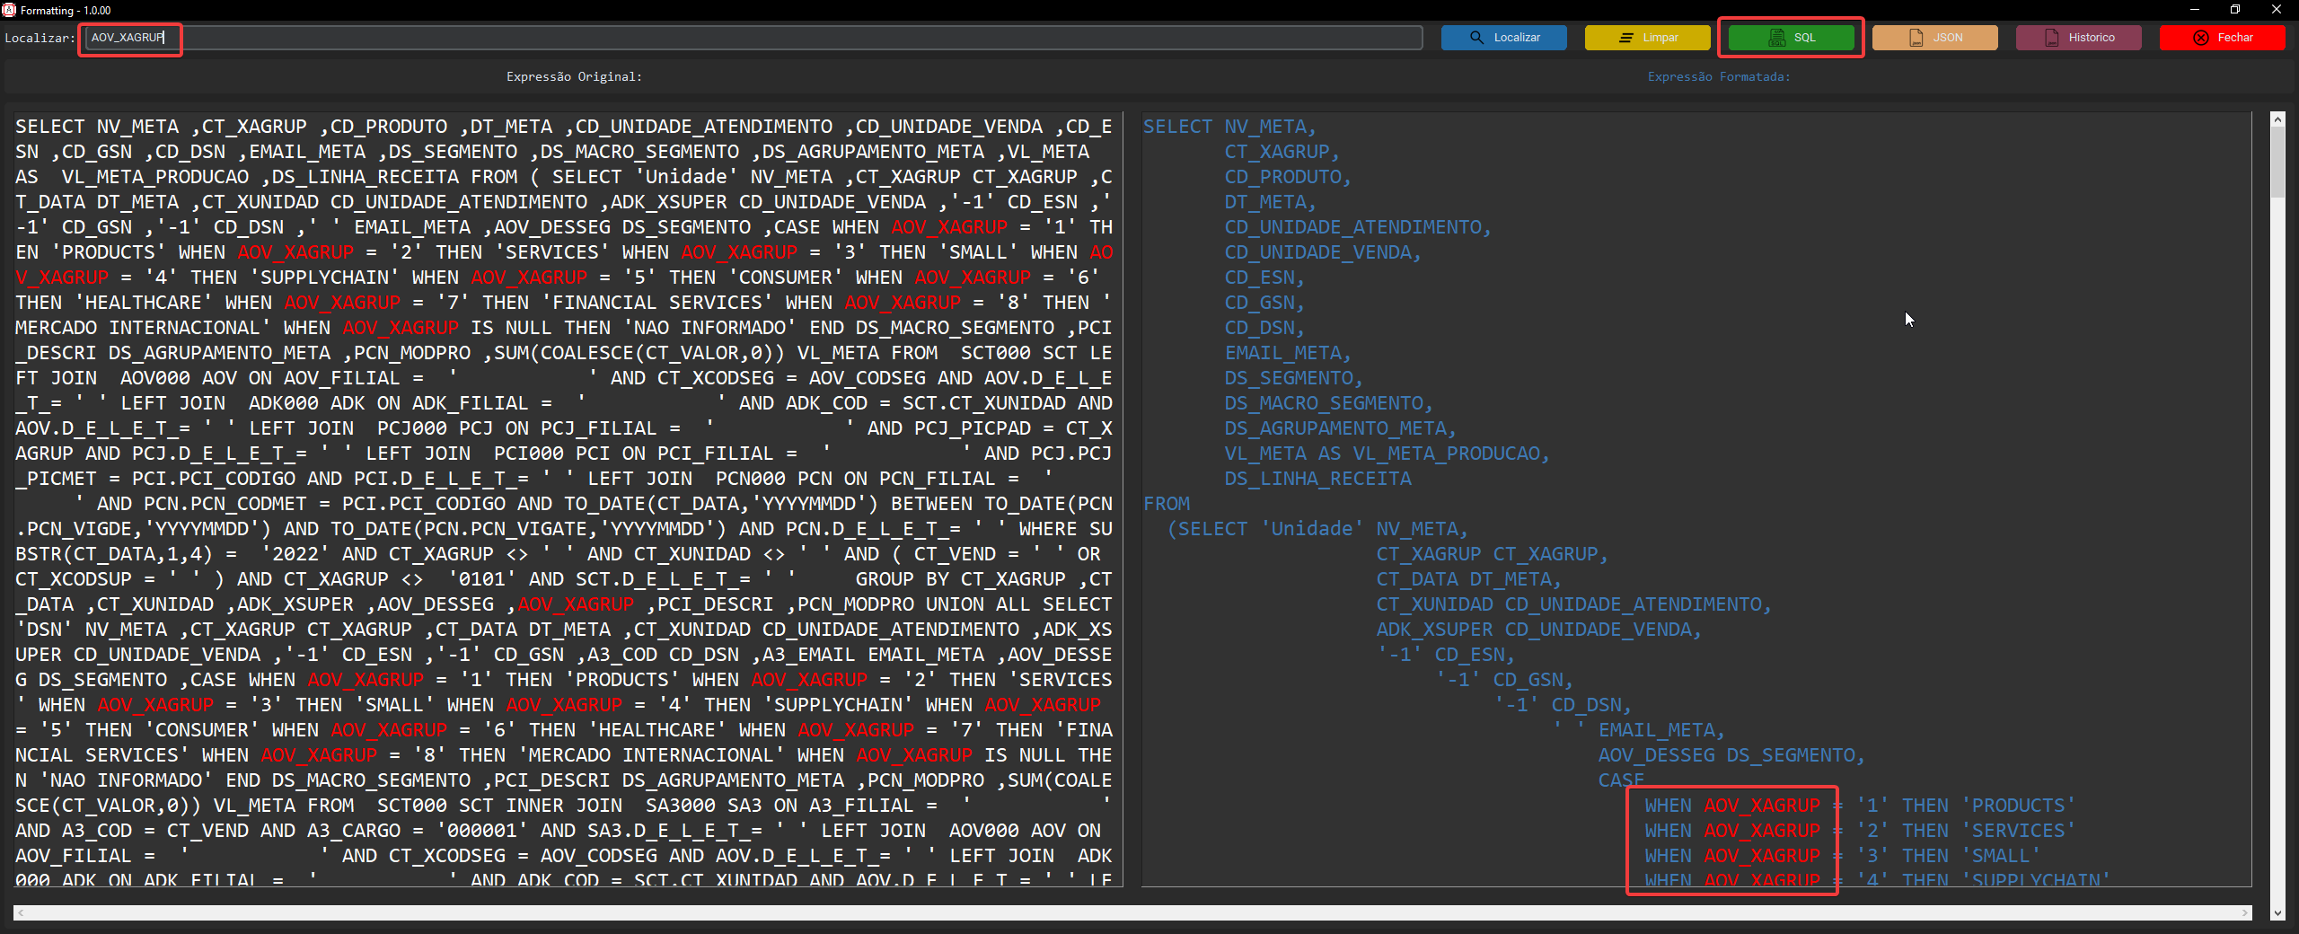

Formatando expressões JSON:

Expressão exemplo 01:

{"ALINKUPLD":[{"ARQBASE64":"MAX_TOPMEMOMEGA","MD5HEXADECIMAL":"a05846057476ac87895555043dda3d88","NOMEARQUIVO":"TERMO_ACEITE_000010649.pdf"}],"CANALCORP":"1","CNPJCLI":"52138773620","CNPJREVENDA":"","CNPJVEND":"","CODVENDEDOR":"T17570","CONTATO":"","DDDCONTATO":"11","EMPRESAINT":"000008","ENTREGA":{"BAIRROENTR":"Sé","CEPENTR":"01001000","CIDADEENTR":"SAO PAULO","CNPJENT":"SP","CODCIDADE":"3550308","COMPLEMENTOENTR":" ","ENTREGPARA":"4","LOGRADOUROENTR":"Praça da Sé","NOMERESPENTR":"Polenguinho","NUMEROENTR":"32","UFENTR":"Polenguinho"},"FORMA":"2","ITENS":[{"ADZ_CONDPG":"278","ADZ_DT1VEN":"","ADZ_IDRSVC":"447","ADZ_MOEDA":"1","ADZ_PRCVEN":259,"ADZ_PRODUT":"3116001741","ADZ_QTDVEN":1,"ADZ_XMESDT":1,"ADZ_XSITUA":"F","ADZ_XTPDES":"","ADZ_XTPFAT":"1","ADZ_XVDEST":129.5}],"MODALIDADE":"0357","OBSNEGOCIACOES":"","PAPELVEND":"","PERDAGANHA":"1","PROJCONTBIL":"","PVEXTERNO":"000010649","SISTBEMAT":"3","TELCONTATO":"9999999999","TPVENDA":"6"}

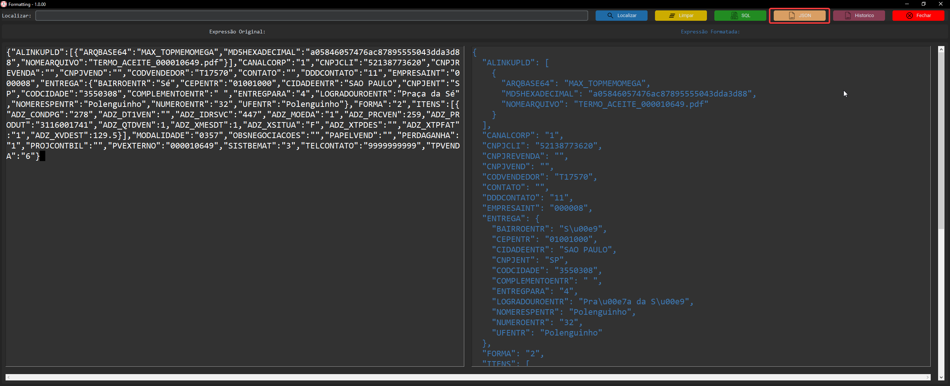

Expressão exemplo 02: com tratamento de inconsistência

{

"hasNext": true,

"items": [

{

"NV_META": "Unidade",

"CD_PRODUTO": "0193303001",

"DT_META": "20221001",

"CD_UNIDADE_ATENDIMENTO": "TNE111",

"CD_UNIDADE_VENDA": "TNE111",

"CD_ESN": "-1",

"CD_GSN": "-1",

"CD_DSN": "-1",

"EMAIL_META": "",

"DS_SEGMENTO": "SERVICOS",

"DS_MACRO_SEGMENTO": "SERVICES",

"DS_AGRUPAMENTO_META": "SAAS INTERA SOFTWARE",

"VL_META_PRODUCAO": 392.89

"DS_LINHA_RECEITA": "SAAS"

},

{

"NV_META": "Unidade",

"CD_PRODUTO": "02F2600108",

"DT_META": "20220201",

"CD_UNIDADE_ATENDIMENTO": "TSE402",

"CD_UNIDADE_VENDA": "TSE402",

"CD_ESN": "-1",

"CD_GSN": "-1",

"CD_DSN": "-1",

"EMAIL_META": "",

"DS_SEGMENTO": "SERVICOS",

"DS_MACRO_SEGMENTO": "SERVICES",

"DS_AGRUPAMENTO_META": "CLOUD",

"VL_META_PRODUCAO": 1161.69,

"DS_LINHA_RECEITA": "SAAS"

},

{

"NV_META": "Unidade",

"CD_PRODUTO": "000000000000008",

"DT_META": "20220201",

"CD_UNIDADE_ATENDIMENTO": "TSE341",

"CD_UNIDADE_VENDA": "TSE341",

"CD_ESN": "-1",

"CD_GSN": "-1",

"CD_DSN": "-1",

"EMAIL_META": "",

"DS_SEGMENTO": "MANUFATURA",

"DS_MACRO_SEGMENTO": "SUPPLYCHAIN",

"DS_AGRUPAMENTO_META": "CDU SERIE 3,CDU SERIE T, TOTVS TEC, PROG",

"VL_META_PRODUCAO": 96972.1,

"DS_LINHA_RECEITA": "CDU"

},

{

"NV_META": "Unidade",

"CD_PRODUTO": "02F2600108",

"DT_META": "20220201",

"CD_UNIDADE_ATENDIMENTO": "TSE341",

"CD_UNIDADE_VENDA": "TSE341",

"CD_ESN": "-1",

"CD_GSN": "-1",

"CD_DSN": "-1",

"EMAIL_META": "",

"DS_SEGMENTO": "CONSTRUCAO E PROJETOS",

"DS_MACRO_SEGMENTO": "SERVICES",

"DS_AGRUPAMENTO_META": "CLOUD",

"VL_META_PRODUCAO": 0.01,

"DS_LINHA_RECEITA": "SAAS"

},

{

"NV_META": "Unidade",

"CD_PRODUTO": "02F2600108",

"DT_META": "20220301",

"CD_UNIDADE_ATENDIMENTO": "TSE115",

"CD_UNIDADE_VENDA": "TSE115",

"CD_ESN": "-1",

"CD_GSN": "-1",

"CD_DSN": "-1",

"EMAIL_META": "",

"DS_SEGMENTO": "SERVICOS",

"DS_MACRO_SEGMENTO": "SERVICES",

"DS_AGRUPAMENTO_META": "CLOUD",

"VL_META_PRODUCAO": 811.35,

"DS_LINHA_RECEITA": "SAAS"

},

{

"NV_META": "Unidade",

"CD_PRODUTO": "000000000000008",

"DT_META": "20220101",

"CD_UNIDADE_ATENDIMENTO": "TSE018",

"CD_UNIDADE_VENDA": "TSE018",

"CD_ESN": "-1",

"CD_GSN": "-1",

"CD_DSN": "-1",

"EMAIL_META": "",

"DS_SEGMENTO": "MANUFATURA",

"DS_MACRO_SEGMENTO": "SUPPLYCHAIN",

"DS_AGRUPAMENTO_META": "CDU SERIE 3,CDU SERIE T, TOTVS TEC, PROG",

"VL_META_PRODUCAO": 15352.61,

"DS_LINHA_RECEITA": "CDU"

},

{

"NV_META": "Unidade",

"CD_PRODUTO": "000000000002194",

"DT_META": "20220101",

"CD_UNIDADE_ATENDIMENTO": "TSE010",

"CD_UNIDADE_VENDA": "TSE010",

"CD_ESN": "-1",

"CD_GSN": "-1",

"CD_DSN": "-1",

"EMAIL_META": "",

"DS_SEGMENTO": "LOGISTICA",

"DS_MACRO_SEGMENTO": "SUPPLYCHAIN",

"DS_AGRUPAMENTO_META": "SW COMPLEMENTAR",

"VL_META_PRODUCAO": 0.01,

"DS_LINHA_RECEITA": "CDU"

},

{

"NV_META": "Unidade",

"CD_PRODUTO": "02F2600108",

"DT_META": "20220101",

"CD_UNIDADE_ATENDIMENTO": "TSE010",

"CD_UNIDADE_VENDA": "TSE010",

"CD_ESN": "-1",

"CD_GSN": "-1",

"CD_DSN": "-1",

"EMAIL_META": "",

"DS_SEGMENTO": "EDUCACIONAL",

"DS_MACRO_SEGMENTO": "SERVICES",

"DS_AGRUPAMENTO_META": "CLOUD",

"VL_META_PRODUCAO": 0.01,

"DS_LINHA_RECEITA": "SAAS"

},

{

"NV_META": "Unidade",

"CD_PRODUTO": "0193303001",

"DT_META": "20220101",

"CD_UNIDADE_ATENDIMENTO": "TSE010",

"CD_UNIDADE_VENDA": "TSE010",

"CD_ESN": "-1",

"CD_GSN": "-1",

"CD_DSN": "-1",

"EMAIL_META": "",

"DS_SEGMENTO": "EDUCACIONAL",

"DS_MACRO_SEGMENTO": "SERVICES",

"DS_AGRUPAMENTO_META": "SAAS INTERA SOFTWARE",

"VL_META_PRODUCAO": 364.51,

"DS_LINHA_RECEITA": "SAAS"

},

{

"NV_META": "Unidade",

"CD_PRODUTO": "0193303001",

"DT_META": "20220101",

"CD_UNIDADE_ATENDIMENTO": "TSE108",

"CD_UNIDADE_VENDA": "TSE108",

"CD_ESN": "-1",

"CD_GSN": "-1",

"CD_DSN": "-1",

"EMAIL_META": "",

"DS_SEGMENTO": "SERVICOS",

"DS_MACRO_SEGMENTO": "SERVICES",

"DS_AGRUPAMENTO_META": "SAAS INTERA SOFTWARE",

"VL_META_PRODUCAO": 9000.01,

"DS_LINHA_RECEITA": "SAAS"

},

{

"NV_META": "Unidade",

"CD_PRODUTO": "0193303001",

"DT_META": "20220101",

"CD_UNIDADE_ATENDIMENTO": "TNE106",

"CD_UNIDADE_VENDA": "TNE106",

"CD_ESN": "-1",

"CD_GSN": "-1",

"CD_DSN": "-1",

"EMAIL_META": "",

"DS_SEGMENTO": "SERVICOS",

"DS_MACRO_SEGMENTO": "SERVICES",

"DS_AGRUPAMENTO_META": "SAAS INTERA SOFTWARE",

"VL_META_PRODUCAO": 10136.06,

"DS_LINHA_RECEITA": "SAAS"

},

{

"NV_META": "Unidade",

"CD_PRODUTO": "000000000000008",

"DT_META": "20220201",

"CD_UNIDADE_ATENDIMENTO": "TNE103",

"CD_UNIDADE_VENDA": "TNE103",

"CD_ESN": "-1",

"CD_GSN": "-1",

"CD_DSN": "-1",

"EMAIL_META": "",

"DS_SEGMENTO": "MANUFATURA",

"DS_MACRO_SEGMENTO": "SUPPLYCHAIN",

"DS_AGRUPAMENTO_META": "CDU SERIE 3,CDU SERIE T, TOTVS TEC, PROG",

"VL_META_PRODUCAO": 7333.5,

"DS_LINHA_RECEITA": "CDU"

},

{

"NV_META": "Unidade",

"CD_PRODUTO": "000000000000008",

"DT_META": "20220201",

"CD_UNIDADE_ATENDIMENTO": "TSE004",

"CD_UNIDADE_VENDA": "TSE004",

"CD_ESN": "-1",

"CD_GSN": "-1",

"CD_DSN": "-1",

"EMAIL_META": "",

"DS_SEGMENTO": "CONSTRUCAO E PROJETOS",

"DS_MACRO_SEGMENTO": "SERVICES",

"DS_AGRUPAMENTO_META": "CDU SERIE 3,CDU SERIE T, TOTVS TEC, PROG",

"VL_META_PRODUCAO": 59958.62,

"DS_LINHA_RECEITA": "CDU"

},

{

"NV_META": "Unidade",

"CD_PRODUTO": "0193303001",

"DT_META": "20220101",

"CD_UNIDADE_ATENDIMENTO": "TSE500",

"CD_UNIDADE_VENDA": "TSE500",

"CD_ESN": "-1",

"CD_GSN": "-1",

"CD_DSN": "-1",

"EMAIL_META": "",

"DS_SEGMENTO": "LOGISTICA",

"DS_MACRO_SEGMENTO": "SUPPLYCHAIN",

"DS_AGRUPAMENTO_META": "SAAS INTERA SOFTWARE",

"VL_META_PRODUCAO": 433.38,

"DS_LINHA_RECEITA": "SAAS"

},

{

"NV_META": "Unidade",

"CD_PRODUTO": "000000000000008",

"DT_META": "20220501",

"CD_UNIDADE_ATENDIMENTO": "TSL112",

"CD_UNIDADE_VENDA": "TSL112",

"CD_ESN": "-1",

"CD_GSN": "-1",

"CD_DSN": "-1",

"EMAIL_META": "",

"DS_SEGMENTO": "EDUCACIONAL",

"DS_MACRO_SEGMENTO": "SERVICES",

"DS_AGRUPAMENTO_META": "CDU SERIE 3,CDU SERIE T, TOTVS TEC, PROG",

"VL_META_PRODUCAO": 9180.09,

"DS_LINHA_RECEITA": "CDU"

},

{

"NV_META": "Unidade",

"CD_PRODUTO": "0193303001",

"DT_META": "20220601",

"CD_UNIDADE_ATENDIMENTO": "TCO103",

"CD_UNIDADE_VENDA": "TCO103",

"CD_ESN": "-1",

"CD_GSN": "-1",

"CD_DSN": "-1",

"EMAIL_META": "",

"DS_SEGMENTO": "VAREJO",

"DS_MACRO_SEGMENTO": "CONSUMER",

"DS_AGRUPAMENTO_META": "SAAS INTERA SOFTWARE",

"VL_META_PRODUCAO": 3701.68,

"DS_LINHA_RECEITA": "SAAS"

},

{

"NV_META": "Unidade",

"CD_PRODUTO": "000000000000008",

"DT_META": "20220601",

"CD_UNIDADE_ATENDIMENTO": "TNE106",

"CD_UNIDADE_VENDA": "TNE106",

"CD_ESN": "-1",

"CD_GSN": "-1",

"CD_DSN": "-1",

"EMAIL_META": "",

"DS_SEGMENTO": "CONSTRUCAO E PROJETOS",

"DS_MACRO_SEGMENTO": "SERVICES",

"DS_AGRUPAMENTO_META": "CDU SERIE 3,CDU SERIE T, TOTVS TEC, PROG",

"VL_META_PRODUCAO": 16927.12,

"DS_LINHA_RECEITA": "CDU"

},

{

"NV_META": "Unidade",

"CD_PRODUTO": "0193303001",

"DT_META": "20220501",

"CD_UNIDADE_ATENDIMENTO": "TSE110",

"CD_UNIDADE_VENDA": "TSE110",

"CD_ESN": "-1",

"CD_GSN": "-1",

"CD_DSN": "-1",

"EMAIL_META": "",

"DS_SEGMENTO": "VAREJO",

"DS_MACRO_SEGMENTO": "CONSUMER",

"DS_AGRUPAMENTO_META": "SAAS INTERA SOFTWARE",

"VL_META_PRODUCAO": 2310.01,

"DS_LINHA_RECEITA": "SAAS"

},

{

"NV_META": "Unidade",

"CD_PRODUTO": "0193303001",

"DT_META": "20220501",

"CD_UNIDADE_ATENDIMENTO": "TSE402",

"CD_UNIDADE_VENDA": "TSE402",

"CD_ESN": "-1",

"CD_GSN": "-1",

"CD_DSN": "-1",

"EMAIL_META": "",

"DS_SEGMENTO": "VAREJO",

"DS_MACRO_SEGMENTO": "CONSUMER",

"DS_AGRUPAMENTO_META": "SAAS INTERA SOFTWARE",

"VL_META_PRODUCAO": 435.78,

"DS_LINHA_RECEITA": "SAAS"

},

{

"NV_META": "Unidade",

"CD_PRODUTO": "000000000002194",

"DT_META": "20220601",

"CD_UNIDADE_ATENDIMENTO": "TSE341",

"CD_UNIDADE_VENDA": "TSE341",

"CD_ESN": "-1",

"CD_GSN": "-1",

"CD_DSN": "-1",

"EMAIL_META": "",

"DS_SEGMENTO": "CONSTRUCAO E PROJETOS",

"DS_MACRO_SEGMENTO": "SERVICES",

"DS_AGRUPAMENTO_META": "SW COMPLEMENTAR",

"VL_META_PRODUCAO": 0.01,

"DS_LINHA_RECEITA": "CDU"

}

]

}

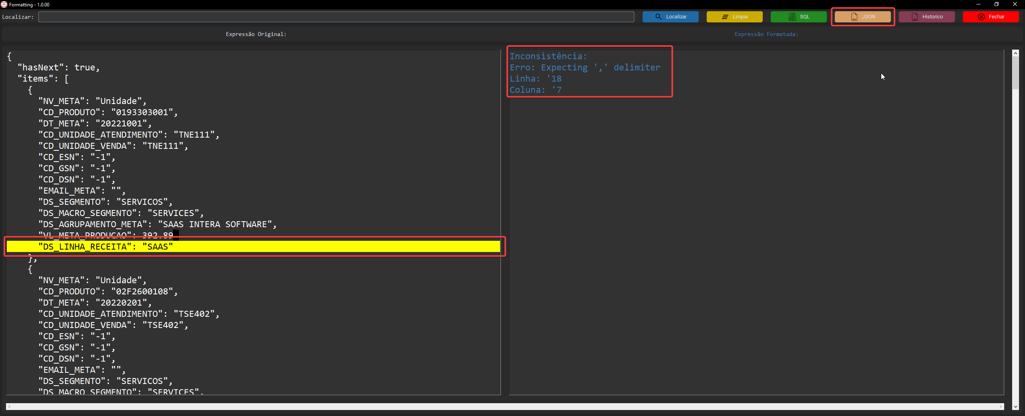

Comparando inconsistência apresentada com outro editor (VS-CODE).

